FBPI广谱光纤性能测试及应用
来源：微波射频网
各种光谱应用都需要能够在广谱光谱上传播光的高性能光纤。在波长范围上，具有广谱光谱的光纤能够相对均匀地传输大范围的波长。这在光谱应用中是特别有利的，因为它扩大了测量范围和设备灵敏度。在许多情况下，它允许光谱仪远程放置，并通过广谱光纤连接到分析区域。其结果是可以收集和分析更大波长范围上的更多光谱信息。
在光纤传感领域，有许多任务业、化学和生物医学应用可受益于能够在非常广的光谱范围内测量光信号。然而，光纤过去一直受到其传输光谱范围的限制。在紫外线(UV)波长下，高-OH成分的光纤表现更好；然而，在近红外(Near Infrared, NIR)波长内，尤其是在980、1250和1383 nm上，-OH成分会形成非常大的吸收区域。相反，在光谱的NIR区域，低-OH成分的光纤会表现良好，但UV性能却趋向差。虽然两种类型的传统光纤在大多数可见光谱内传输良好，但它们在光谱范围上都受到限制。
突破性广谱光纤的光纤技术
Molex公司子公司Polymicro Technologies已成功地生产出一种广谱光纤(broad spectrum optical fiber, FBPI)，具有低-OH纯二氧化硅纤芯(pure silica core)，UV缺陷成分和其它UV吸收中心明显降低。Polymicro FBPI光纤采用专有工艺，有效地结合了标准光纤的优点，并减少了缺点。在非常广的光谱范围上展现了改进的传输性能，硅基(silica-based)、宽波段FBPI光纤的生产芯径范围为50-600 μm。
使用不同光源包括氘灯(Deuterium)和钨卤素灯(Tungsten-halogen)进行的广泛的光谱性能测试结果一直是极好的。在超过2100 nm的NIR波长区域，新FBPI光纤的衰减相当于具有低-OH硅芯和F-掺杂(F-doped)覆层的标准NIR光纤。
突破性FBPI光纤的另一个重要特性是抗日晒损伤等级，而这些损伤是由暴露在高度的UV照射下引起的。FBPI光纤具有低至200 nm的优秀UV传输性能，而UV缺陷密度已显着降低，这样它的日晒脆化性可以与标准UV优化的高耐辐射性的高-OH光纤相媲美。
FBPI光纤的光谱衰减性能
FBPI光纤的衰减性已在三个不同的波段内进行了严格测试：1) UV (200-400 nm)；2) 可见光(Visible) (400-900 nm)；和3) NIR (900-2100 nm)。每种测试使用了Ocean Optics公司专为特定波长范围设计的光纤光谱仪。因为在不同波长范围上具有不同的衰减，所以使用不同的光纤长度以获得最佳测试灵敏度。具体来说，15 m长的用于UV范围测试，而大约200 m长的则用于可见光和NIR测试。用于UV测试的光源为氘灯，而可见光和NIR测试的光源则为钨卤素灯(Tungsten-halogen)。
图1使用了回截方法(cutback method)来测试衰减。光被发射通过测试样品的整个长度，然后光谱仪记录接收到的光谱。随后，样品被剪短到2m长，而光谱仪也记录该光谱。比较两个波长的光谱，计算衰减作为波长的函数。
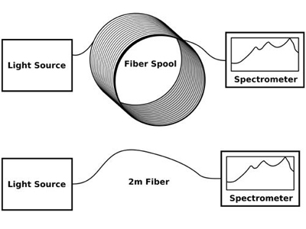
图1：FBPI光纤光谱衰减测试设置
下图2显示了比较FBPI与其它三种Polymicro光纤的光谱衰减性能图：
● 低-OH：用于NIR的标准FIP光纤
● 高-OH：FVP(用于UV/可见光的标准高-OH光纤)、UVM(UV优化的高-OH预制品)、UVMI(加氢UVM光纤)和FDP(深度UV优化的光纤，具有高UV辐射抗性)
● FBP：现有的广谱光纤，没有针对NIR衰减或UV日晒抗性而优化
● FBPI：新的广谱光纤，已针对NIR衰减和UV日晒抗性而优化
如图所示，新FBPI光纤展示了UV中高- OH光纤和NIR中低-OH光纤的最佳性能
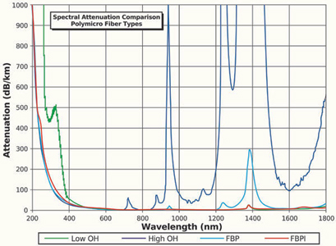
图2：光谱衰减比较
FBPI光纤的UV抗日晒性
石英光纤易受UV诱发的衰减影响。长期暴露在UV辐射(俗称日晒) 下所诱发的损伤会导致传输损耗。大多数衰减发生在小于250 nm的波长内，而峰值损伤发生在214 nm上，损伤的程度根据光纤的类型而有很大的不同。下图3显示了新FBPI光纤的UV照射性能与UV中使用的其它光纤的比较。
日晒抗性(solarization resistance) 采用被称为“四小时UV照射测试”来评测，此测试使用2m段光纤。光从高强度氘灯发射到光纤内，并使用聚焦透镜来使214 nm上(通常对UV日晒最为敏感的波长)的强度最大化，使用Ocean Optics的UV光谱仪来监控测试样品的输出，并收集四个小时的数据。
在整个测试过程中跟踪六个重要的波长(214、229、245、255、266和330 nm)，同时也测量整个光谱，并在测试的开始和结束时进行比较。随着测试的进行，每个波长的性能下降速率在减小，在理想情况下，在四小时测试结束前达到饱和点。在UV光纤中，能够快速饱和，而且性能下降最少的是最理想的品质。饱和下的性能下降程度大多数与光强度无关，增加强度往往仅改变达到饱和的速度。
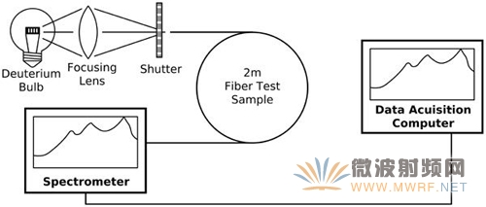
图3：四小时UV照射测试设置
四小时UV照射测试的结果如下图4所示。此图也显示了通常在UV区域中使用的其它光纤的数据，以方便比较。标准高-OH FVP光纤，通常在可见光/UV应用中使用，如图5所示。从特殊预制品中提取专为UV性能优化的UVM光纤的数据，如图6所示。最后，为深度UV工作而优化具有高辐射抗性的FDP光纤的数据，如图7所示。
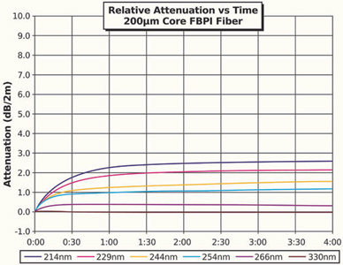
图4：新FBPI光纤的四小时UV照射测试
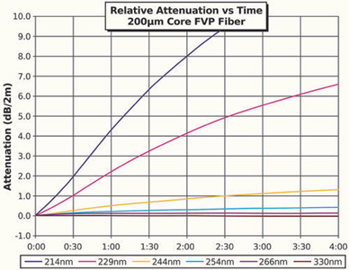
图5：标准高-OH FVP光纤的四小时UV照射测试
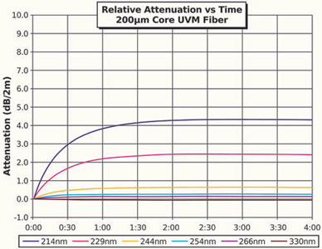
图6：针对UV优化的UVM光纤的四小时UV照射测试
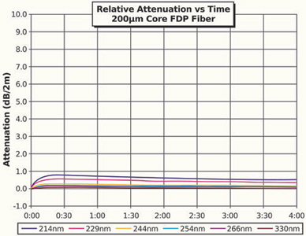
图7：深度UV FDP光纤的四小时UV照射测试
测试结果评测表明，新的宽波段FBPI光纤显着改进了日晒性能，超过了标准高-OH FVP光纤，同时可与UV优化的UVM光纤媲美。
FBPI光纤的潜在应用
FBPI宽波段光纤展示了高-OH光纤的UV性能和低-OH光纤的NIR性能，能够用于需要在大范围波长上进行传感的应用。目前有两家公司正与Polymicro Technologies合作开发使用FBPI光纤的产品，已在构建使用FBPI光纤的原型产品：长寿命宽波段光源和光纤耦合输出，用于更简单的光纤系统。这些紧凑型光源旨在消除同时使用多个灯(D2/钨/氙弧光) 的需求，并在整个UV-Vis-NIR光谱(170-2100 nm)中提供了非常高的亮度。
FBPI的全景能力，有望推动光谱仪在各种可能受益于更广泛光谱化学分析的现有和新兴应用中的发展。由于已开发了全光谱读取仪来保持与光纤技术发展同步，FBPI光纤有可能在一系列应用中取代传统光纤，而这些应用包括高性能宽波段光谱应用、先进成像、光纤测试、环境监测、气相测量、精密外科手术和工业激光以及高性能气体或液体色谱分析。
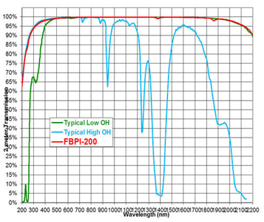
图8：FBPI仅需一种光纤
作者：Teodor Tichindelean Molex公司

